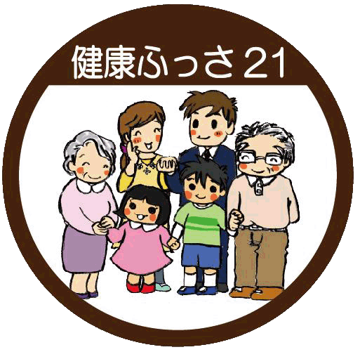
健康づくり推進員による出前講座

健康づくり推進員とは、市民の健康づくり事業を行政と一緒に進めていくボランティアです。栄養・食生活の「食」グループ、身体活動・運動の「体」グループ、休養・心の健康づくりの「心」グループの３つのグループで構成しています。主に、「心」グループ、「食」グループのメンバーが中心となって、地域やグループ活動の場にうかがい、健康づくりのための出前講座を行っています。
次のメニューの中からご希望の内容を選んでいただき、訪問の希望日をご連絡ください。

《 心グループ活動メニュー 》 ♬ 準備していただくものはありません ♫♪
No | メニュー名 | 内 容 | 所要時間  （おおよそ）
１ | 歌  （同時唱・交互唱） | 誰もが知っている懐かしい曲を中心に、声を合わせて歌いましょう。 | 10～20分
２ | 玉 入 れ | ２つの組に分かれて紅白のボールを投げ、カゴに入れるゲームです。 | 15分
３ | 体 操 | 指を使った脳トレ体操や、その場でできる簡単な動きの体操を行います。参加者に合わせて内容は選べます。 | 10分
４ | ボール回し | みんなで大きな円になり「あんたがたどこさ」の歌に  あわせてボールを回していくゲームです。 | 15分
５ | ボディ音階 | ドレミの歌に合わせて体を動かす脳トレゲームです。 | 15分
６ | ソーラン節 | 大きな円状のゴムを使ってソーラン節で体を動かします。 | 5分
７ | 講 話 | 保健師等から、時節や参加者の方の年齢に応じて、健康維持に関する講話を行います。 | 5～10分
【お問合せ先】 福生市保健センター（042-552-0061） 担当：部屋・石井・小池・鈴川・間瀬

《 食グループ活動メニュー 》
No | メニュー名 | 内 容 | 所要時間  （おおよそ）
１ | 食の講話 | バランスよく食べるとはどんなこと？  １日にとりたい食品について、簡単にわかりやすくお話しします。 | 10～15分
２ | 健口体操・  転倒予防体操 | いつまでもおいしく安全に食べ、笑顔で人生を過ごすためには、お口の健康が大切です。簡単にできるお口の体操と、筋力アップのためにご自宅で座っていてもできる簡単な転倒予防体操についてご紹介します。 | 15分
３ | 食クイズ | 食に関するテーマでクイズを行います。楽しく知識を身につけませんか？ | 15分
４ | 食育紙芝居 | 小さなお子さん向けに、食育をテーマに紙芝居をします。 | 10分
【お問合せ先】 福生市保健センター（042-552-0061） 担当：平手・酒谷・木間・田村・河野

